श्री प्रहरी प्रधान कार्यालय
प्रेस विज्ञप्ती
मिति २०७३/१२/०१
गते ।
केन्द्रीय अनुसन्धान ब्यूरो, महाराजगंज, काठमाडौं
“दण्डहिनता विरुद्ध CIB को अभियान”
२६ बर्ष अघि जीउ मास्ने बेच्ने मुद्धाको अनुसन्धानको क्रममा प्रहरी हिरासतबाट फरार व्यक्ति पक्राउ

- बादी नेपाल सरकार प्रतिबादी फुर्पा लामा समेत भएको जीउ मास्ने बेच्ने तथा थुनुवा भागे भगाएको मुद्धामा नुवाकोट जिल्ला अदालतको मिति २०६३/०५/१३ गतेको फैसलाले जिल्ला नुवाकोट घ्याङफेदी गा.वि.स. वडा नं. ६ घर भई हाल जि. काठमाण्डौं का.म.न.पा. ६ बौद्ध बस्ने बर्ष ४९ को फुर्पा तामाङ्ग लाई ७ बर्ष ६ महिना कैद सजाय भएकोमा उक्त सजाय वेरुजु रही फरार रहेका निजलाई यस केन्द्रीय अनुसन्धान ब्यूरोको टोलिले मिति २०७३/१२/०१ गते जि. काठमाण्डौं का.म.न.पा. ६ बौद्धबाट पक्राउ गरीएको ।
- नुवाकोट जिल्ला घ्याङफेदी गा.वि.स. वडा नं. ६ बस्ने बर्ष १३ र १४ की दुईजना बालिकालाई फुर्पा तामाङ्ग समेत तीन पुस्ता भित्रको दाजु नाता पर्ने ४ जना ब्यक्तिहरु मिलि गाउँ घरमा कति दु:ख गर्छौ, काठमाण्डौ घुम्न जाऔं राम्रो कपडा मिठो खान र पैसा कमाउन पाईन्छ भनी ललाई फकाई मिति २०४७/०२/१४ गते राती नुवाकोट घ्याङफेदीबाट नौबिसे, धादिङ्ग पुगी बास बसी भोलिपल्ट काठमाण्डौं
पु-याई नयाँ कुर्थासुरुवाल तथा चप्पल किनिदिई नेपाल घुम्न जाउँ, कसैले सोधेमा हामी लोग्ने स्वास्नी हौं भन्नु भनी झुक्याई प्रलोभनमा पारी निज पीडितहरुलाई भारत बम्बैमा लगि बिक्री गर्ने मनसायले काठमाण्डौं कालिमाटीबाट बीरगंज तर्फ लैजाने क्रममा ट्रकमा चढाउन लाग्दाको अवस्थामा जि.प्र.का काठमाण्डौंको प्रहरी टोलीले पीडितहरुलाई उद्धार गर्नुका साथै ४ जना प्रतिवादी हरुलाई पक्राउ गरेको र आवश्यक कारवाहीको लागी जिल्ला प्रहरी कार्यालय नुवाकोट पठाएको।
- जिल्ला प्रहरी कार्यालय नुवाकोटबाट अनुसन्धानको क्रममा नीज पीडितहरु मिति २०४७/०२/१४ गतेदेखी हराईरहेको भन्ने सम्बन्धमा सर्जमिनको लागि घ्याङफेदी गा.वि.स. वडा नं. ६ पुगी फर्कने क्रममा मिति २०४७/०३/०८ गते जि. नुवाकोट खरानीटार भन्ने स्थानमा बाटोमा हुरीबतास तथा मुसलधारे पानी परेकोले प्रतिवादीहरुको सुरक्षार्थ खटिएका प्रहरीहरु बिमल उप्रेतीको चियापसलमा चिया खान बसेको बेला प्रहरीको आँखा छली ४ जना प्रतिवादी नै हत्कडी सहित भाग्न सफल भएको ।
- प्रहरी हिरासतमा रहेका थुनुवा भागे भगाएको मुद्धामा जि.प्र.का नुवाकोटमा कार्यरत ७ जना प्रहरी कर्मचारीहरुलाई बिभागिय कारवाही गरी जिल्ला प्रहरी बिशेष अदालतबाट निजहरुले खाईपाई आएको २ महिना १५ दिनको तलब जरिवाना गर्ने फैसला भएको ।
- प्रतिबादी फुर्पा लामालाई जीउ मास्ने बेच्ने मुद्धामा जीउ मास्ने बेच्ने कार्य नियन्त्रण ऐन २०४३ को दफा ८(४) बमोजिम ५ बर्ष कैद सजाँय तथा थुनुवा भागे भगाए तर्फ कारागार ऐन २०१९ को दफा २४(४) बमोजिम थप २ बर्ष ६ महिना समेत जम्मा ७ बर्ष ६ महिना कैद भएकोमा निज प्रतिवादी ९ दिन प्रहरी हिरासतमा बसेकोले बाँकी ७ बर्ष ५ महिना २१ दिन कैद सजायँ बेरुजु रहेको ।
- निज प्रतिवादी बिगत २६ बर्ष देखि लुकिछिपी बौद्ध एरियामा बस्दै हाल ठेक्कापट्टाको कार्य गर्दै आईरहेको ।
- फैसला कार्यान्वयनको लागि जिल्ला अदालत काठमाण्डौंको आदेशले कैद भुक्तानको लागि कारागार कार्यालय जगन्नाथदेवल पठाईएको ।

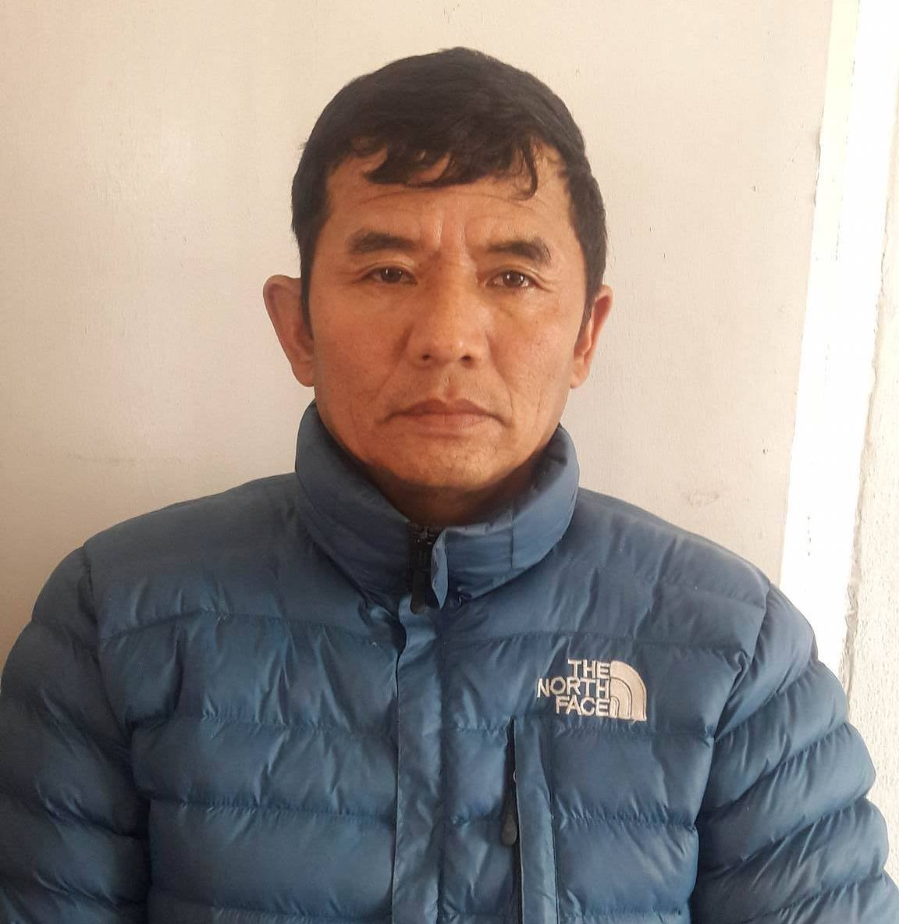
पक्राउ प्रतिबादी:-
नाम:- फुर्पा तामाङ्ग
उमेर:- ४९ बर्ष
ठेगाना:- जिल्ला नुवाकोट घ्याङफेदी गा.वि.स. वडा नं. ६ घर भई का.जि.का.म.न.पा ६, बौद्ध
पक्राउ मिति:- २०७३/१२/०१ गते ।
पक्राउ स्थान:- जिल्ला काठमाण्डौं.का.म.न.पा ६, बौद्ध
कैद:- ७ बर्ष ६ महिना
(थप जानकारीको लागी ९८५१०९०३९५)

